Projekt

Uchwała Nr ....................
Rady Miejskiej Tomaszowa Mazowieckiego
z dnia .................... 2023 r.
w sprawie wyrażenia zgody na sprzedaż nieruchomości stanowiącej własność Gminy Miasto Tomaszów Mazowiecki, położonej w Tomaszowie Mazowieckim przy ulicy Spalskiej 18
Na podstawie art. 18 ust. 2 pkt 9 lit. a ustawy z dnia 8 marca 1990 r. o samorządzie gminnym
(t.j. Dz. U. z 2023 r. poz. 40, 572) oraz §10 ust. 1 pkt 4 uchwały Nr XLII/400/2013 Rady Miejskiej Tomaszowa Mazowieckiego z dnia 30 października 2013 roku w sprawie zasad nabywania, zbywania i obciążania nieruchomości oraz ich wydzierżawiania lub wynajmowania na czas oznaczony dłuższy niż trzy lata lub na czas nieoznaczony (Dz. Urz. Woj. Łódzkiego z 2013 r. poz. 5479), Rada Miejska Tomaszowa Mazowieckiego uchwala, co następuje:
§ 1. Wyraża się zgodę na sprzedaż nieruchomości stanowiącej własność Gminy Miasto Tomaszów Mazowiecki, położonej w Tomaszowie Mazowieckim przy ul. Spalskiej 18, oznaczonej w ewidencji gruntów i budynków numerem 319, w obrębie 7, o powierzchni 1713 m², dla której prowadzona jest księga wieczysta PT1T/00003501/2.
§ 2. Wykonanie uchwały powierza się Prezydentowi Miasta Tomaszowa Mazowieckiego.
§ 3. Uchwała wchodzi w życie z dniem podjęcia i podlega ogłoszeniu na tablicy ogłoszeń Urzędu Miasta Tomaszowa Mazowieckiego.

…………………………………
Projekt sporządził

………………………………...
Projekt zaopiniował pod względem prawnym
Uzasadnienie
Działka nr ewid. 319 w obrębie 7 położona przy ul. Spalskiej 18 stanowi własność Gminy Miasto Tomaszów Mazowiecki.
Na przedmiotowej nieruchomości zlokalizowane są dwa budynki: jeden mieszkalny, dwukondygnacyjny, o pow. zabudowy 82 m² i budynek gospodarczy o pow. zabudowy: 11 m²,
w złym stanie technicznym.
Nieruchomość w kształcie zbliżonym do trapezu, o szerokości w części frontowej ok. 15 m, zlokalizowana w terenie posiadającym następujące uzbrojenie: sieć energetyczną, wodociągową, kanalizacyjną i gazową.
Dla przedmiotowej nieruchomości brak jest planu zagospodarowania przestrzennego miasta, a w studium uwarunkowań i kierunków zagospodarowania przestrzennego miasta Tomaszowa Mazowieckiego znajduje się ona w strefie mieszkaniowo-usługowej na terenach zabudowy mieszkaniowej jednorodzinnej i wielorodzinnej.
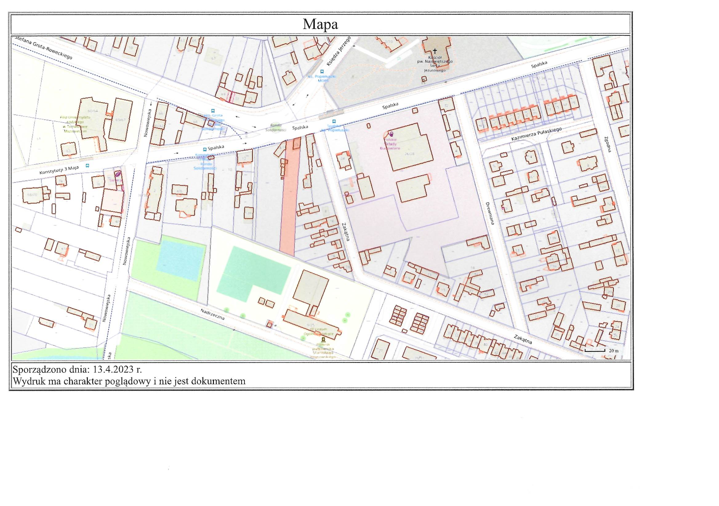
W związku z koniecznością realizacji dochodów budżetowych przygotowany został projekt uchwały w sprawie wyrażenia zgody na sprzedaż wyżej opisanej nieruchomości.

